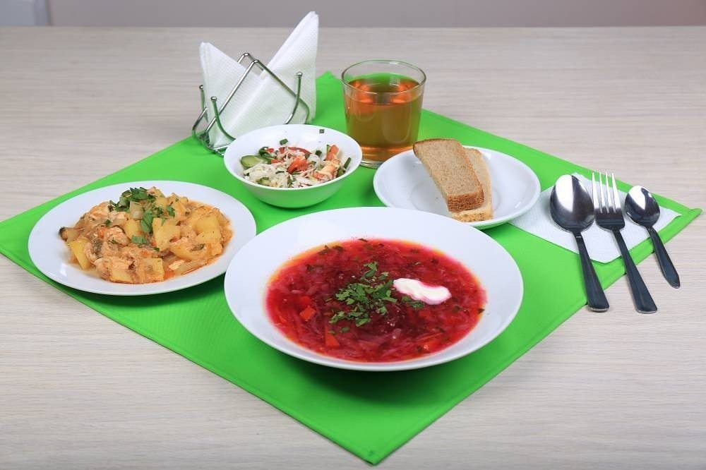
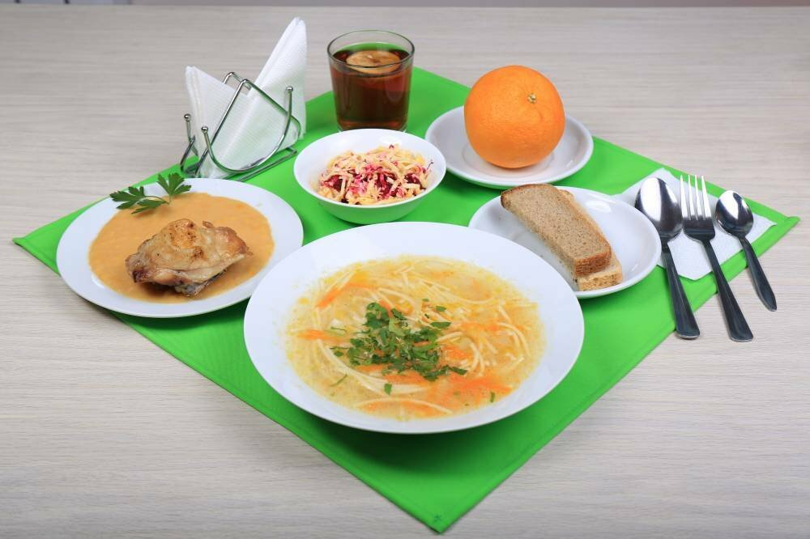

ПЛАН МЕРОПРИЯТИЙ РОДИТЕЛЬСКОГО КОНТРОЛЯ
ЯНВАРЬ-МАРТ 2022
№ | Вид контроля | Дата | Проверяющие
1 | Накрытие и прием пищи, ознакомление с меню, условия безопасного пребывания в столовой | 14.01.2022 | Ковалева Н.С.  Игнатова Е.Ю.  Мироненко Н.С.
2 | Сроки скоропортящихся продуктов в соответствии с сопроводительными документами | 17.02.2022 | Ковалева Н.С.  Божко Ю.М.  Михайлова О.А.
3 | Технология приготовления блюд. Вес готовой продукции в соответствии с заявленным меню | 10.03.2022 | Ковалева Н.С.  Кравцова М.В.  Асрян Н.О.

